EN RUEDA DE PRENSA, ALCALDE DE PASTO DIO A CONOCER PÚBLICAMENTE LAS ACCIONES QUE SE LIDERAN PARA HACER FRENTE A HECHOS DE CORRUPCIÓN
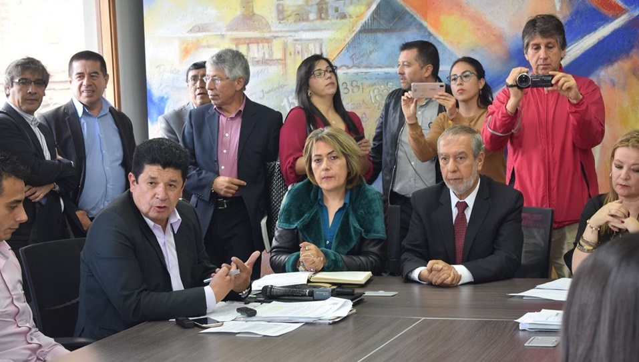
“Lo que queremos decir es que tengan la plena tranquilidad que se están haciendo las cosas con transparencia, honradez, legitimidad y que todo caso que implique un abuso de cualquier funcionario de la administración se debe denunciar”, así lo manifestó el alcalde de Pasto Pedro Vicente Obando Ordóñez, al término de la rueda de prensa que presidió este martes 04 de junio, donde dio a conocer las acciones que se vienen liderando a nivel interno en el Gobierno Local para hacer frente a hechos de corrupción.
La rueda de prensa que se llevó a cabo en la sala de juntas del Despacho, contó con la participación de los Asesores de Despacho, Secretarios de Tránsito, Planeación, la Directora de Control Interno Disciplinario, las Jefes de las Oficinas de Control Interno y Asesoría Jurídica; entre otros funcionarios del gabinete municipal.
El mandatario local, dijo que las presuntas falencias presentadas en las Secretarías de Tránsito y Planeación generadas desde vigencias anteriores, fueron previamente denunciadas por la actual administración. “Control Interno Disciplinario, tiene varios casos, porque es de su competencia la investigación sobre los servidores públicos de la entidad”, destacó el burgomaestre, quien reiteró que en el caso de la Secretaría de Tránsito, desde el año 2017 se tiene las pruebas objetivas con las cuales se realizó las denuncias. “Fueron 19 detenciones, de las cuales 10 corresponden a tramitadores y 9 funcionarios públicos con diferente tipo de vinculación y quienes hoy se encuentran separados de su cargo”.
En el caso de la Secretaría de Planeación, el alcalde Pedro Vicente Obando Ordóñez, dijo que se realizó la denuncia penal y que se espera que la Fiscalía General de la Nación adelante la investigación por los delitos de cohecho. Enfatizó en que el Gobierno Local no descalifica el informe del contralor y que agradece se haya realizado la auditoría exprés para que se demuestre con claridad las falencias que se han presentado y los recursos que dejaron de ingresar. “En ningún momento se trata de $1.200 millones, porque la Contraloría no tenía el acceso directo a lo que tiene hacienda, que son transferencias directas que no pasaron a través de un recibo y que fueron consideradas”, precisó el burgomaestre.
Ante lo mencionado anteriormente, la Jefe de la Oficina Jurídica del Despacho del Alcalde, Ana María Gonzales Bernal, dio a conocer que se adelantó un comité jurídico, para analizar los pasos a seguir respecto a las presuntas irregularidades cometidas en la Secretaría de Planeación.
“Se analizó el informe presentado por la Oficina de Control Interno y se hizo dos recomendaciones al alcalde, la primera es elevar una solicitud a las curadurías primera y segunda, que fue oficiada el pasado 31 de mayo; para que ante las presuntas irregularidades cometidas en la Secretaría de Planeación, que tiene que ver con el pago de impuesto por construcción y liquidación por compensación de espacio público; los curadores, adelanten las actuaciones administrativas y judiciales, ante la expedición del acto administrativo a través del cual se concedió la licencia de construcción que se realizó con documentos presuntamente falsos. Ellos deberán analizar si se revoca directamente el acto administrativo por las irregularidades en su expedición o ir ante la Jurisdicción Contenciosa Administrativa, pedir la nulidad y solicitar al juez que suspenda temporalmente el acto”, subrayó la funcionaria.
De otro lado, la jefe de la Oficina Jurídica del Despacho, dijo que previo cruce de información entre las Secretarías de Hacienda y Planeación con los datos precisos de las personas que le adeudan a la Administración Municipal, por concepto de liquidación de compensación de espacio público y de impuesto por construcción; se comenzará a hacer los requerimientos y el cobro persuasivo, incluyendo los intereses. “Si dentro de un término prudencial no consignan se procederá al cobro coactivo. El propósito es que la plata que no ha ingresado a las arcas del Municipio por presunta falsedad lo obtengamos y así lo vamos hacer”, puntualizó.
Como parte de las acciones de mejora, la Jefe de la Oficina de Control Interno, Marta Cecilia Dávila dio a conocer que en la Alcaldía de Pasto se desarrollan dos auditorías por año y que cada proceso ha realizado los ajustes en el marco de sus planes internos; esto con el fin de asegurar que la entidad cumpla con los requisitos legales y reglamentarios.
Somos constructores de paz

ALCALDÍA DE PASTO ENTREGÓ 28 ALARMAS PARA LOS BARRIOS EL BOSQUE, PRIMAVERA, EL EDEN Y VILLA SOFÍA
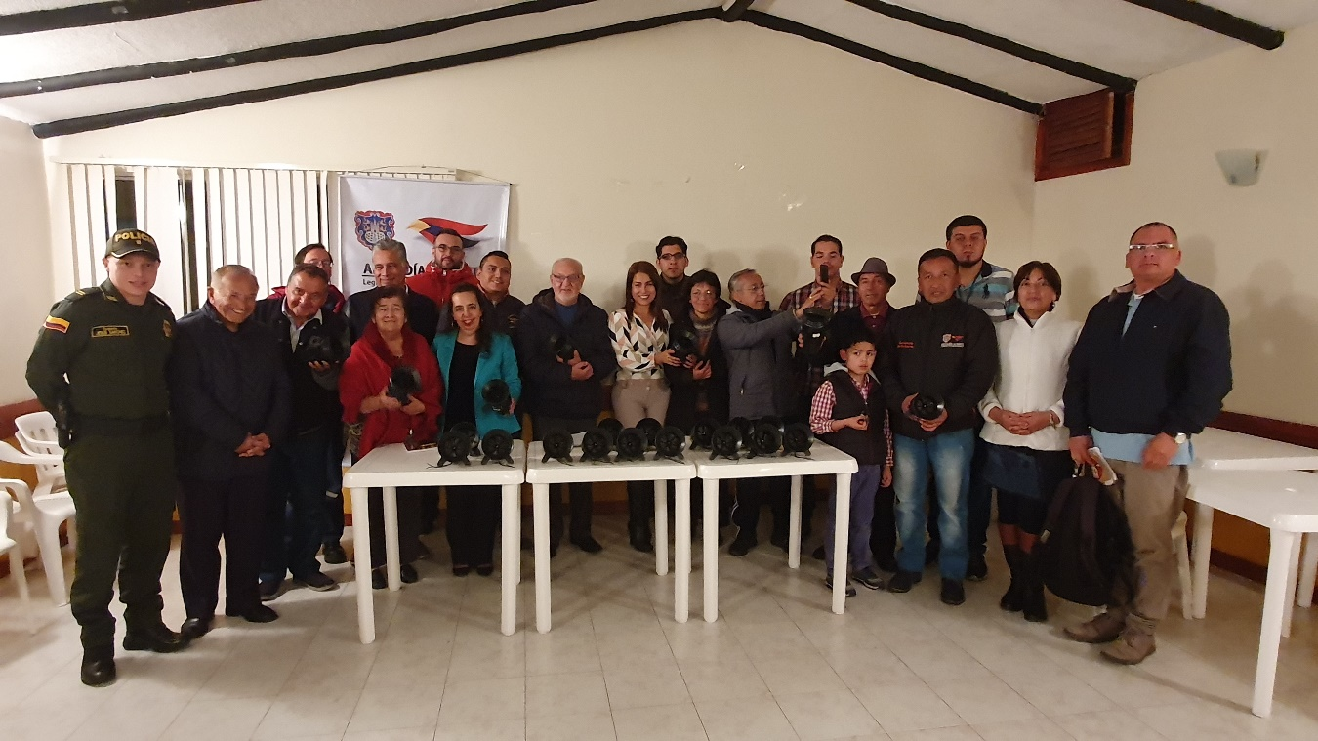
La Alcaldía de Pasto, a través de la Secretaría de Gobierno entregó 28 alarmas para los barrios de El Bosque, Primavera, El Edén y Villa Sofía, elementos que contribuirán al mejoramiento de la seguridad en este sector del municipio.
Diana Carolina Valencia Torres, contratista de la Secretaría de Gobierno, sostuvo que mediante estas acciones lideradas por la administración municipal se busca fortalecer la prevención y continuar con el trabajo entre el gobierno local, la Policía Metropolitana y la comunidad de estos sectores.
Durante este encuentro, la comunidad destacó la labor de la Alcaldía para mejorar la seguridad en el municipio teniendo en cuenta las diferentes problemáticas de seguridad que se presentan en estos sectores.
“Venimos trabajando en conjunto con la Secretaría de Gobierno en esta iniciativa para mejorar la convivencia la cual nos ha dado importantes resultados como la instalación de las alarmas que esperamos complementar con las cámaras de seguridad. Estamos promoviendo la solidaridad entre la comunidad para que todos nos unamos y contrarrestemos esta problemática”, indicó Aníbal Ernesto Feuillet, presidente de la Junta de Acción Comunal del barrio El Bosque.
Información: Secretario de Gobierno Carolina Rueda Noguera. Celular: 3137652534
Somos constructores de paz

CON ÉXITO CULMINÓ LA TERCERA VERSIÓN DEL “BACKGROUND” 2019 EN PASTO
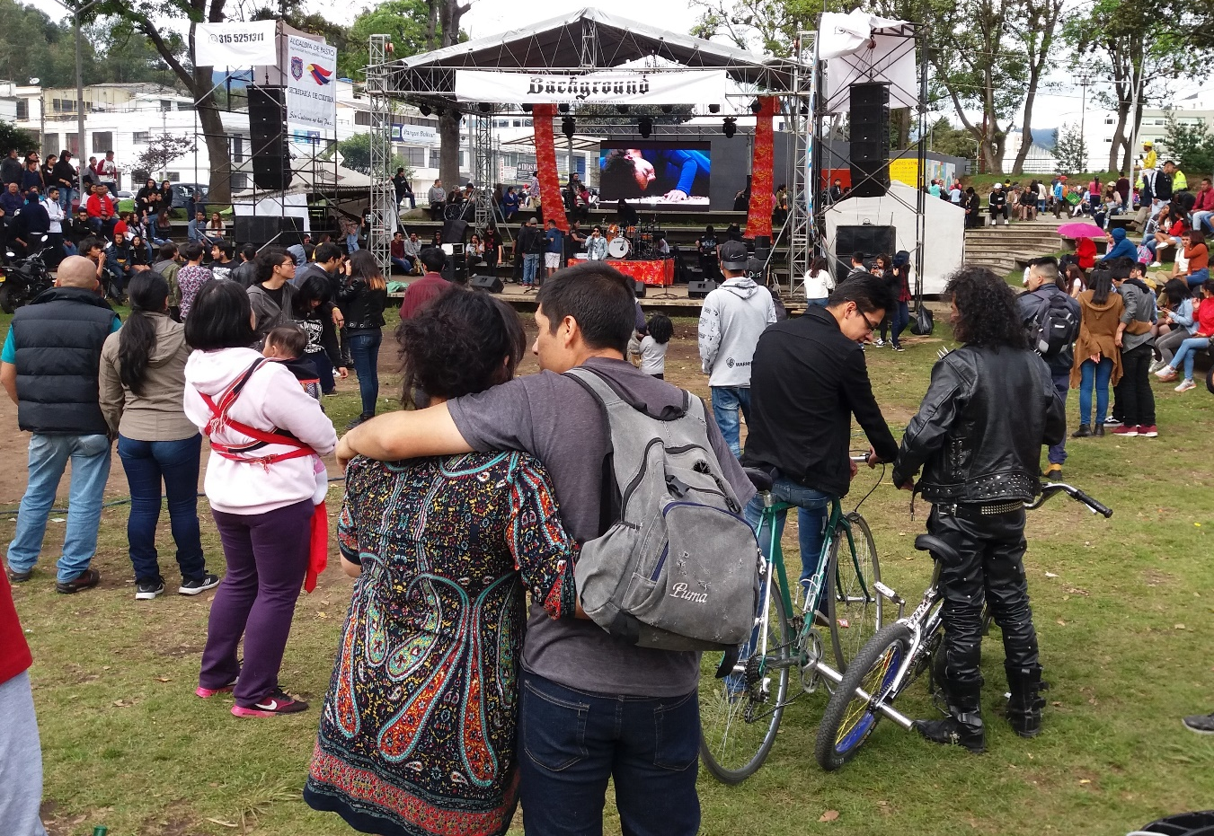
Después de dos días de eventos artísticos y de emprendimiento juvenil, culminó con éxito el Tercer Festival de Música y Arte Independiente, “Background” 2019. El certamen organizado por la Plataforma Back Ground y el apoyo de la Alcaldía de Pasto, a través de la Secretaría de Cultura Municipal, contó con la participación de bandas musicales alternativas de Quito, Bogotá, Palmira y Pasto.
Alex de la Cruz, gestor cultural y organizador del evento, indicó que “Background” es un encuentro multifacético, donde la comunidad puede conocer, de cerca, las expresiones y formas de creación cultural juvenil. Agregó, que son jóvenes los que vienen trabajando en el desarrollo de sus propias marcas; incluidos los procesos visuales y de marketing, con el respaldo de sus familias.
Así mismo, agradeció a la Alcaldía de Pasto, y a su Secretaría de Cultura, por el apoyo recibido desde el comienzo del festival. El cual ha permitido el apalancamiento de procesos a través de talleres de diseño de marcas, emprendimiento y estrategias de producción, para álbumes de agrupaciones musicales, entre otros aspectos.
Información: Secretaria de Cultura, José Ismael Aguirre Oliva, Teléfono 3012525802.
Somos constructores de paz

EN PASTO SE INAUGURÓ GRAN SALÓN DE ARTE FEMENINO-2019

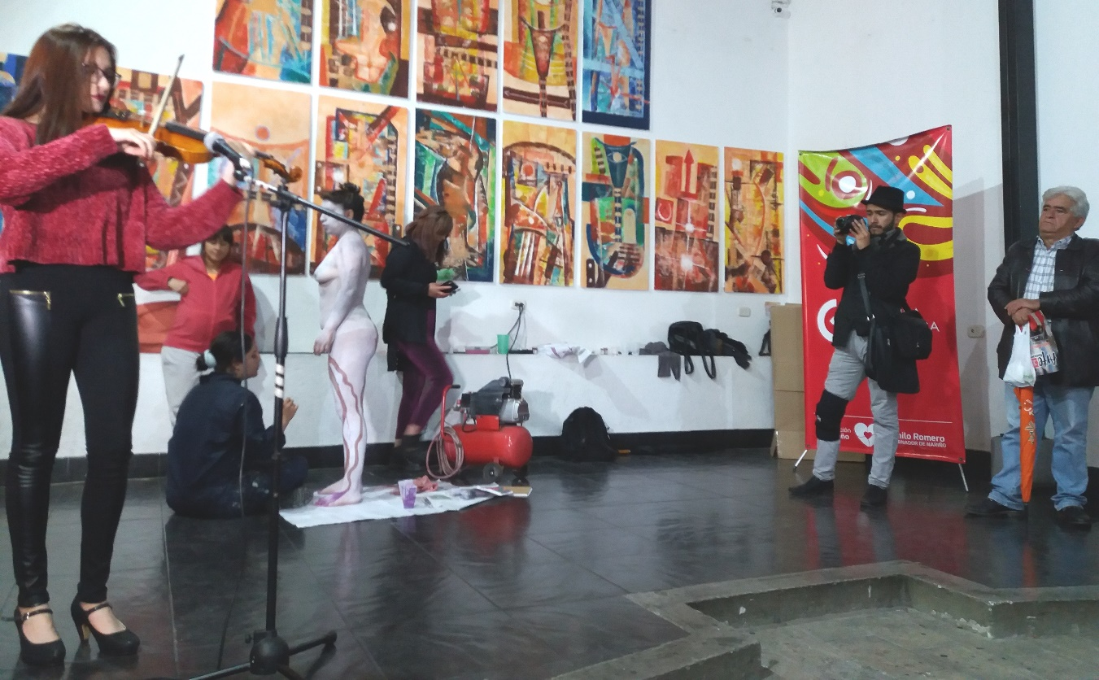

La Pinacoteca Departamental fue el escenario donde se inauguró el Gran Salón de Arte Femenino 2019, evento organizado por la curadora Beatriz Rangel Bravo y apoyado por Alcaldía de Pasto, a través de la Secretaría de Cultura.
ARFE19 es una exposición, abierta, donde 66 artistas expresan libremente el arte, desde su óptica femenina sin la presión de la crítica. Las obras son una clara muestra del trabajo plástico y el manejo de las diferentes técnicas de las expositoras nariñenses, quienes plasman la importancia de la resiliencia en el desarrollo de las artes.
La exposición ARFE19 es considerada como una de las más importantes muestras artísticas que se desarrollan anualmente en el municipio de Pasto, y es financiada por la Secretaría de Cultura Municipal.
Información: Secretaria de Cultura, José Ismael Aguirre Oliva, Teléfono 3012525802.
Somos constructores de paz

PASTO ES UNA DE LAS CIUDADES PRIORIZADAS PARA LA EJECUCIÓN DEL PROGRAMA ‘CASA DIGNA, VIVIENDA DIGNA’
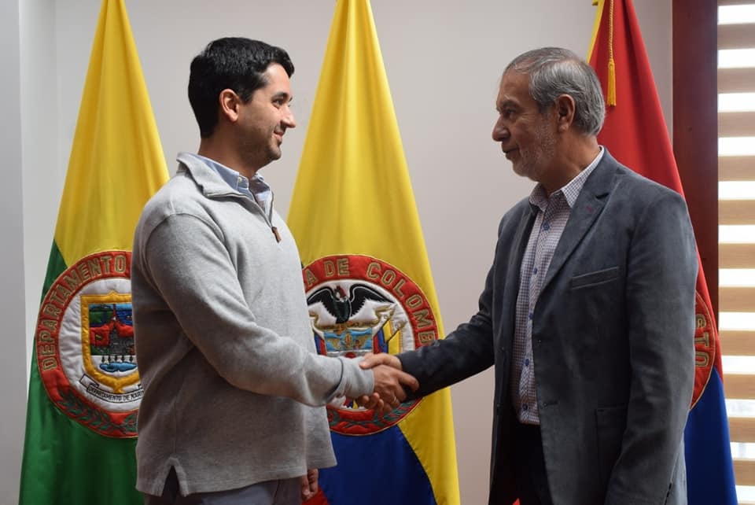
Como resultado de las gestiones adelantas por el Alcalde Pedro Vicente Obando Ordóñez y el concurso de la Directora de Invipasto Liana Yela, Pasto es una de las 16 ciudades beneficiarias del programa nacional ‘Casa digna vivienda digna’, para lo cual se suscribirá un convenio la próxima semana en la capital de Nariño, con presencia del Ministro de Ministro de Vivienda, Ciudad y Territorio Jonathan Malagón González.
Así lo confirmó durante su reciente visita a la ciudad de Pasto, el Viceministro de Vivienda, Ciudad y Territorio Víctor Saavedra, quien sostuvo una reunión con el alcalde de Pasto Pedro Vicente Obando Ordóñez, en la que se abordaron los componentes del programa en materia de titulación, intervenciones físicas en las viviendas y mejoramiento integral de los barrios y equipamiento, así como los criterios socio-económicos y ambientales para la priorización de los barrios beneficiarios.
“Pasto le ha apostado al programa donde el Ministerio de Vivienda aportará $5.000 millones, la Gobernación de Nariño 3.500 millones, con recursos del Sistema General de Regalías y el Municipio $1.500 millones. Con eso se invertirá hasta $15 millones por hogar, para mejoras locativas como pisos, acabados, baños, cocina”, puntualizó el viceministro.
En esta oportunidad, el Alcalde Pedro Vicente Obando Ordóñez, destacó el trabajo mancomunado del gobierno nacional, departamental y municipal en su empeño por reducir el déficit cualitativo de vivienda en Pasto. “Con esta iniciativa se llegará a 21 barrios, que son los que más necesitan del gobierno nacional”, subrayó el mandatario local, durante la reunión que contó con la participación de la Directora de INVIPASTO Liana Yela y el Secretario Departamental de Infraestructura Diego Olegario Arcos Insuasty.
Finalmente, el representante de la cartera ministerial señaló que en Pasto se harán cerca de 1000 mejoramientos de vivienda y los parques de Iguazú y Monterey, uno que se entregará en la presente vigencia y el segundo en junio del 2020. “Queremos reactivar la vivienda de interés social, en el 2019 aún no se han lanzado proyectos de este tipo, para eso se deben aprobar planes parciales que ofrezcan nuevas soluciones de vivienda”, destacó
Al respecto el mandatario local informó que está radicado en el Concejo Municipal, el proyecto de acuerdo para la aprobación del Plan parcial de expansión urbana Aranda, a la espera de que esta iniciativa se haga realidad antes de finalizar su periodo de gobierno.
Somos constructores de paz

ALCALDE DE PASTO Y VICEMINISTRO DE VIVIENDA GESTIONARÁN APOYO PARA LOS HABITANTES DE SAN LUIS, SAN SEBASTIÁN Y NUEVA SINDAGUA
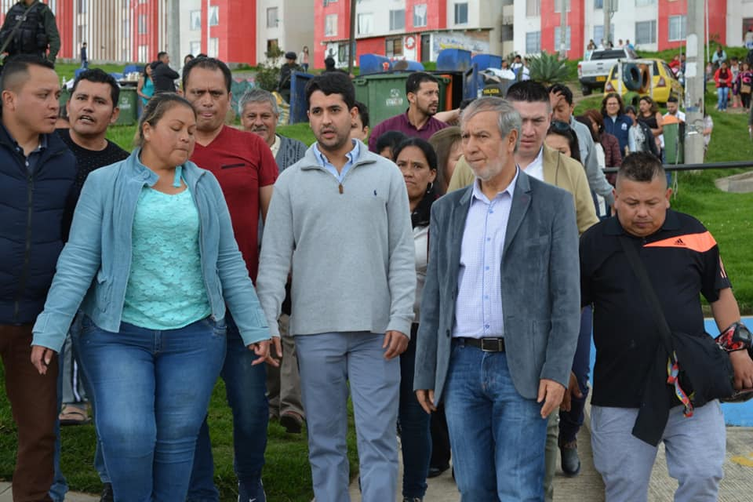
Una comisión encabezada por el el alcalde de Pasto Pedro Vicente Obando Ordóñez, el viceministro de Vivienda, Ciudad y Territorio Víctor Saavedra, la Personera de Pasto Viviana Ruales, representantes de la Defensoría del Pueblo, Prosperidad Social y la Policía Metropolitana San Juan de Pasto, recorrieron el pasado sábado 1 de junio, algunos apartamentos de los proyectos de vivienda de interés social en San Luis y San Sebastián, donde se constataron las falencias de infraestructura física de estas edificaciones y las problemáticas derivados de las mismas, con las cuales se agudizan las condiciones socioeconómicas que aquejan a estas comunidades.
Por su parte, el mandatario local y el alto funcionario del Ministerio de Vivienda anunciaron la realización de unas mesas de trabajo durante los próximos dos meses, con el fin de definir el manejo de aguas lluvias, adecuaciones de las viviendas y posibles fuentes presupuestales del Ministerio y de la Alcaldía, para coadyuvar en la solución de los problemas que afrontan estas comunidades.
"Visitamos varios apartamentos y dialogamos con sus propietarios para conocer de primera mano lo que están viviendo a raíz de las humedades que se presentan. Hay voluntad del gobierno nacional en poder resolver esta situación de la mano de la Alcaldía, debemos trabajar esto de manera conjunta”, sostuvo el Viceministro de Vivienda.
Por su parte, el alcalde de Pasto Pedro Vicente Obando Ordóñez, ratificó su voluntad política de trabajar de la mano del gobierno nacional, en la búsqueda de soluciones a las problemáticas que afronta esta población, enfatizando su mayor preocupación en la necesidad de adoptar medidas que permitan proteger la vida e integridad de las familias que habitan estas edificaciones.
La personera de Pasto Viviana Rúales Escobar, sostuvo que "el Viceministro de Vivienda se llevó una referencia de cómo se encuentran los apartamentos de Las Torres de San Luis y San Sebastián. Lastimosamente no se alcanzó a visitar Nueva Sindagua, pero se espera que la próxima semana que venga el Ministro de Vivienda, Jonathan Malagón González a Pasto, se adelanten estas acciones. Lo importante es que se asuman compromisos por parte del gobierno nacional, para que se dé solución a esta problemática".
Somos constructores de paz

GRACIAS A ESTA ADMINISTRACIÓN PODREMOS CUMPLIR EL SUEÑO DE TENER CASA PROPIA: VIVIENDISTAS DE PASTO
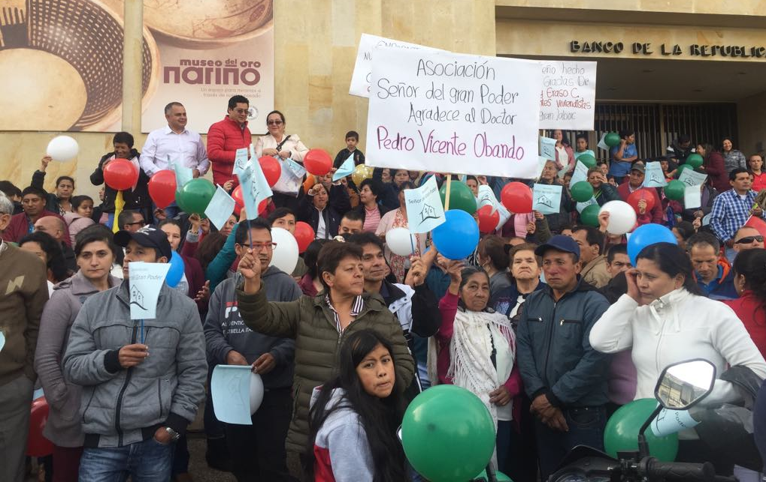
“Este es el sueño que esperamos por más de 20 años y que hoy gracias al apoyo de nuestro alcalde Pedro Vicente Obando, pudimos hacer realidad. Nuestra gratitud es inmensa con el gobierno municipal que nos respaldó para que hoy tengamos la posibilidad de construir nuestra propia casa”, así lo indicó Héctor Eduardo Villota Fajardo, representante de la Asociación de Vivienda Señor del Gran Poder, durante la movilización pacífica que realizaron los viviendistas como gesto de respaldo y gratitud a la gestión adelantada por el mandatario local y el concurso del Concejo de Pasto, para la aprobación del proyecto mediante el cual se hace la incorporación de suelo urbanizable en el Plan de Ordenamiento Territorial-POT.
Los viviendistas se movilizaron de manera pacífica desde la Plaza del Carnaval, recorriendo las calles de la zona céntrica de Pasto, hasta concentrarse en la Plaza de Nariño, donde expresaron su cariño y gratitud al alcalde de Pasto y lo acompañaron hasta el recinto del Concejo Municipal, donde el mandatario presidió la instalación de las sesiones ordinarias de los cabildantes.
La iniciativa aprobada en el Concejo Municipal posibilita que más de 2.000 familias puedan acceder a la construcción de vivienda digna, sueño añorado durante muchos años y que en este gobierno logra cristalizarse. “No hay palabras para expresar nuestro agradecimiento a esta administración que fue la que nos abrió las puertas para hacer realidad este proyecto y permitir que podamos vivir con nuestras familias en una casa propia bajo unas condiciones apropiadas”, sostuvo Inés Benavides de la Asociación Praderas del Norte.
En las instalaciones del Concejo Municipal, durante el acto de instalación de las sesiones ordinarias, el mandatario local expresó su voz de reconocimiento a líderes, lideresas de las asociaciones de vivienda, así como a los concejales, por el proyecto aprobado sobre el ajuste al POT que anexó predios al perímetro urbano.
“Dios es bueno, Dios es generoso y les llegó la hora a ustedes, Dios premió sus esfuerzos, Dios los está acompañando y los seguirá acompañando hasta que tengan su vivienda digna. Quiero felicitar a todos los líderes, pero principalmente a quienes lideraron ese proceso”, expresó el alcalde de Pasto.
Somos constructores de paz

HASTA EL 13 DE JUNIO ESTARÁ VIGENTE EL PAGO DEL SUBSIDIO ECONÓMICO A BENEFICIARIOS DEL PROGRAMA COLOMBIA MAYOR

La Secretaría de Bienestar Social comunica a los beneficiarios del “Programa Colombia Mayor” que hasta el 13 de junio del presente año, se cancelará la nómina correspondiente al mes de mayo 2019.
Para el caso de los corregimientos, se adelantará simultáneamente la jornada de biometrización y pagos, procesos a través de los cuales se registrarán las huellas de los beneficiarios, para garantizar seguridad en el proceso de pagos y además se cancelar la nómina correspondiente al mes de mayo 2019.
Cabe precisar que los pagos se realizan de forma mensual, por un monto de $ 75.000 mil pesos. Se reitera a los beneficiarios que el no cobro de dos giros consecutivos, conlleva al retiro del programa en mención.
Así mismo, se reitera a la comunidad en general, que este es el último pago por parte de la entidad pagadora Efecty Servientrega y que desde junio en adelante, se continuará cancelando las nóminas de forma mensual a través de Supergiros.
Para tales efectos, se solicita a los beneficiarios del “Programa Colombia Mayor” atender al siguiente cronograma:
ZONA URBANA
Se informa a la comunidad, que el horario de atención, es de lunes a viernes de 8:00 a.m – 12 md y de 2 pm – 6 pm, como también los días sábados en horario de 8:00 a.m – 12 md, conforme al siguiente cronograma de pagos.

DE ACUERDO AL PRIMER APELLIDO

LETRA DEL PRIMER APELLIDO | FECHA DE PAGO
A, B, | 30 de MAYO 2019
C, D | 31 de MAYO 2019
E, F, G, H | 4 de JUNIO 2019
I, J, K, L | 5 de JUNIO 2019
L, M N, Ñ | 6 de JUNIO 2019
O, P, Q, R | 7 de JUNIO 2019
S, T, U, V | 10 de JUNIO 2019
W, X, Y, Z | 11 de JUNIO 2019
PENDIENTES POR COBRAR | 12 y 13 de JUNIO 2019

PUNTOS DE PAGO EFECTY – SERVIENTREGA
Se invita a los beneficiarios del programa Colombia Mayor, a cobrar en los distintos puntos de pago, aclarando que se han autorizado 31 puntos de atención para que cobren en el LUGAR MÁS CERCANO A SU DOMICILIO

COMUNA | PUNTOS DE PAGO
Comuna 1 | Santiago (Cra 23 N. 11 – 64 LC)
 | Avenida Las Américas (Cra 19 N. 14 - 21)
Las Américas Centro, por el CESMAG
(Cra 21 # 13 A – 89)
Comuna 2 | Fátima (Cll 17 N. 13 -76)
Comuna 3 | Villa Flor Mz 17 Cs 28
 | Miraflores Diagonal 16 C # 1E - 55
 | Lorenzo Cra 2 # 17 – 98
Comuna 4 | Santa Barbará Cra 3 A CLL 21 C # 21 B 122
 | Avenida Idema Calle 18 A # 10 – 03
 | Terminal Pasto (Cra 6 N. 16 B – 50 Local 120)
Comuna 5 | Chambú II Mz 27 Cs 9
 | Pilar Cra 4 N. 12 A 20
 | Potrerillo (Cra 7 # 15 – 77)
Comuna 6 | Tamasagra Mz 14 Cs 18
 | Avenida Boyacá Cll 10 B N. 22 – 02
Comuna 7 | Parque Infantil (Cll 16 B N. 29 -48)
Centro Comercial Bombona local 1
(Cll 14 # 29 – 11 Local 1)
Comuna 8 | Avenida Panamericana  (Cll 2 # 33 – 09)
 | Avenida Los Estudiantes Local 2 Cll 20 # 35 – 15
Comuna 9 | Vía Hospital San Pedro (cll 16 N. 37 -07)
 | Maridiaz Frente a la Universidad Mariana
Comuna 10 | Emas Cra 24 # 24 – 23
 | Centenario Cra 19 # 23-41
 | Nueva Aranda Mz B 4 Cs 15
Comuna 11 | Torres de San Luis Cra 39 # 28-25
 | Avenida Santander cra 21 # 21 -87
 | Corazón de Jesús Mz 18 Cs 8
Comuna 12 | Avenida Colombia junto al Batallón Boyacá  (Cll 22 N. 15 – 25)
Encano | Efecty El Encano
Obonuco | Efecty Obonuco
Catambuco | Efecty Catambuco

CRONOGRAMA DE PAGOS ZONA RURAL
PAGOS CON EFECTY + BIOMETRIZACIÓN CON SUPERGIROS
Para el caso de los adultos mayores que residen en los corregimientos de Pasto, se solicita cobrar y biometrizarce en su respectivo sector, a partir del 4 al 11 de JUNIO, conforme al cronograma establecido, así:
FECHA | CORREGIMIENTO | N. DE PERSONAS | LUGAR DE PAGO | HORARIO
SOLO BIOMETRIZACIÓN SUPERGIROS 31 MAYO 2019 VIERNES | CATAMBUCO | 820 | Sala de velación | BIOMETRIZACIÓN 9:00 AM a 4:00 PM
 | ENCANO | 450 | Salón Multiple | BIOMETRIZACIÓN 7:00 AM a 12:00 M
 | OBONUCO | 150 | Salón Comunal | BIOMETRIZACIÓN 2:00 AM a 5:00 PM
SOLO BIOMETRIZACIÓN SUPERGIROS 1 JUNIO 2019 SABADO | MOCONDINO | 190 | Salón Comunal | SOLO BIOMETRIZACIÓN 8:00 AM a 12:00 M
 | MORASURCO | 100 | Salón Comunal | SOLO BIOMETRIZACIÓN 8:00 AM a 12:00 M
 | MAPACHICO | 59 | Salón Cultural | SOLO BIOMETRIZACIÓN 2:00 AM a 5:00 PM
 | TESCUAL | 70 | Salón Comunal Tescual | SOLO BIOMETRIZACIÓN 2:00 AM a 5:00 PM
BIOMETRIZACIÓN SUPERGIROS + PAGO EFECTY 4 JUNIO 2019 MARTES | LA LAGUNA | 240 | Salón Comunal | PAGOS + BIOMETRIZACIÓN SIMULTANEO 8:00 AM a 11:00 AM
 | CABRERA | 131 | Salon Cultural | BIOMETRIZACIÓN 8:00 AM a 11:00 AM  PAGOS EFECTY 1:00 PM a 4:00 PM
BIOMETRIZACIÓN SUPERGIROS + PAGO EFECTY 5 JUNIO 2019 MIERCOLES | LA CALDERA | 112 | Salón Cultural | PAGOS + BIOMETRIZACIÓN SIMULTANEO 8:00 AM a 11:00 M
 | GENOY | 170 | Casa Cabildo Indígena | BIOMETRIZACIÓN 8:00 AM a 11:00 AM  PAGOS EFECTY 11:00 AM a 3:00 PM
BIOMETRIZACIÓN SUPERGIROS + PAGO EFECTY 6 JUNIO 2019 JUEVES | JONGOVITO | 150 | Salón Comunal | PAGOS + BIOMETRIZACIÓN SIMULTANEO 8:00 AM a 11:00 AM
 | GUALMATAN | 105 | Casa Cural | BIOMETRIZACIÓN 8:00 AM a 11:00 AM  PAGOS EFECTY 12:00 M a 3:00 PM
BIOMETRIZACIÓN SUPERGIROS + PAGO EFECTY 7 JUNIO 2019 VIERNES | SANTA BARBARA | 298 | Salón Comunal de eventos | PAGOS + BIOMETRIZACIÓN SIMULTANEO 8:00 AM a 12:00 M
 | SOCORRO | 132 | Salón Comunal | BIOMETRIZACIÓN 8:00 AM a 11:00 AM  PAGOS EFECTY 1:00 M a 4:00 PM
BIOMETRIZACIÓN SUPERGIROS + PAGO EFECTY 8 JUNIO 2019 SABADO | SAN FERNANDO | 141 | Institución Educativa | PAGOS + BIOMETRIZACIÓN SIMULTANEO 8:00 AM a 11:00 AM
 | BUESAQUILLO | 250 | Institución Educativa | BIOMETRIZACIÓN 8:00 AM a 11:00 AM  PAGOS EFECTY 1:00 M a 4:00 PM
SOLO PAGOS EFECTY lunes 10/junio/2019 | MOCONDINO | 197 | Salón Comunal | SOLO PAGOS 8:00 AM a 11:00 AM
BIOMETRIZACIÓN SUPERGIROS + SOLO PAGOS EFECTY lunes 10/junio/2019 | JAMONDINO | 139 | Escuela Centro Educativo | PAGOS + BIOMETRIZACIÓN SIMULTANEO 2:00 PM a 5:00 PM
SOLO PAGOS EFECTY martes 11/junio/2019 | MORASURCO | 100 | Salón Comunal | SOLO PAGOS 8:00 AM a 10:00 AM
 | MAPACHICO | 59 | Salón Comunal | SOLO PAGOS 11:00 PM a 1:00 PM

Para mayor información se sugiere a los beneficiarios, consultar en cada nómina, la fecha y el punto de pago asignado, a través de la página de internet de la Alcaldía de Pasto: www.pasto.gov.co/ tramites y servicios/ bienestar social/ Colombia Mayor /ingresar número de cédula/ arrastrar imagen/ clic en consultar.
Se recuerda a todos los beneficiarios del programa que para realizar el respectivo cobro, es indispensable presentar la cédula original.
Únicamente para el caso de las personas mayores con discapacidad que no pueden acercarse a cobrar, deben presentar PODER NOTARIAL, con vigencia del mes actual (JUNIO) y presentar la cédula original tanto del beneficiario/a como del apoderado/a.
Igualmente, pueden dirigirse hasta las instalaciones del Centro Vida para el Adulto Mayor, ubicado en la Secretaría de Bienestar Social, barrio Mijitayo Cra 26 Sur (antiguo Inurbe) o comunicarse a través de la línea telefónica: 7244326 extensión 1806.
Información: Secretario de Bienestar Social, Arley Darío Bastidas Bilbao. Celular: 3188342107
Somos constructores de paz

Oficina de Comunicación Social
Alcaldía de Pasto

